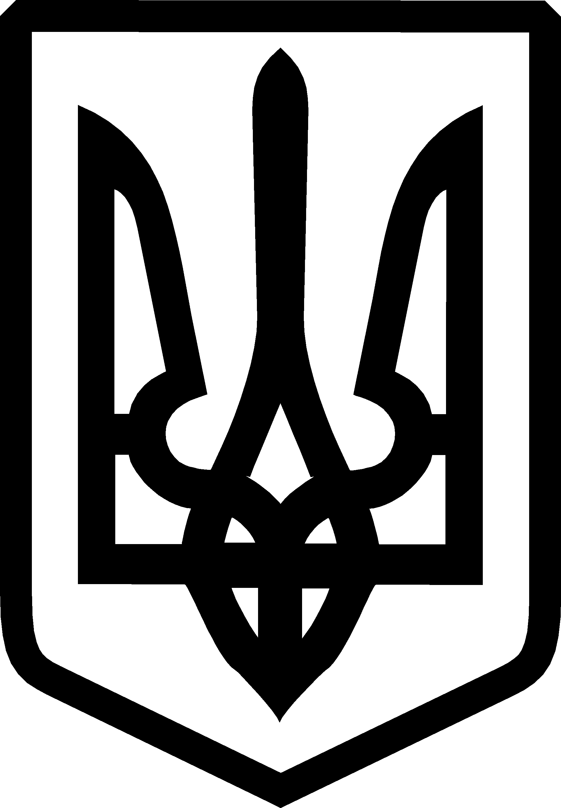
УКРАЇНА

ФЕДОРІВСЬКА СІЛЬСЬКА РАДА
ПОЛОГІВСЬКОГО РАЙОНУ ЗАПОРІЗЬКОЇ ОБЛАСТІ
восьмого скликання
перша сесія
РІШЕННЯ

27 листопада 2020року №1
с.Федорівка

Про початок повноважень
депутатів Федорівської сільської ради

Заслухавши інформацію голови Федорівської сільської територіальної виборчої комісії Кокуцької Людмили Михайлівни про результати виборів депутатів Федорівської сільської ради 8 скликання, (інформація голови та відповідні рішення Федорівської сільської територіальної виборчої комісії додаються ) керуючись ст. 45, ч. 2 ст. 46, ч. 1 ст. 49 Закону України «Про місцеве самоврядування в Україні», ч. 2 ст. 4, ч. 1 ст. 9 Закону України «Про статус депутатів місцевих рад», ч. 12 ст. 85 Закону України «Про місцеві вибори», ч. 2 ст. 8 Закону України «Про добровільне об’єднання територіальних громад», перша сесія 8 скликання Федорівської сільської ради
ВИРІШИЛА:

1.Прийняти до відома факт початку повноважень депутатів Федорівської
сільської ради 8 скликання по 8 округах:

Номер виборчого округу | Прізвище ім’я по батькові
1 | Бутенко Андрій Юрійович
1 | Шаргородський Сергій Сергійович
1 | Шечкова Тетяна Василівна
2 | Бекаурі Володимир Георгійович
2 | Сігайов Сергій Миколайович
2 | Черноус Олександр Володимирович
3 | Містюк Вадим Віталійович
3 | Невілько Віктор Григорович
3 | Стус Людмила Володимирівна
4 | Книш Олександр Костянтинович
4 | Тимощук Альона Юріївна
5 | Жабаленко Василь Тимофійович
5 | Зелєнцов Андрій Володимирович
6 | Вербовська Любов Миколаївна
6 | Ісаєва Анастасія Миколаївна
6 | Містюк Володимир Вікторович
7 | Звінковська Євгенія Леонідівна
7 | Колісніченко Наталія Вікторівна
8 | Скорук Аліна Геннадіївна
8 | Шепель Валерій Леонідович
8 | Цибулько Ігор Іванович

2.Прийняти до відома факт, що Скорук Денис Станіславович був обраний по 7 округу, але відмовився від представницького мандата депутата Федорівської сільської ради.

3.Видати депутатам Федорівсько сільської ради 8 скликання посвідчення депутата Федорівської сільської ради

Сільський голова В.ЧЕРНОУС

